Технологическая карта урока математики в 5 классе.
Тема урока: Основное свойство дроби. ( Первый урок из трех).
Дата проведения: 27.11.14г.
Цель: сформировать понятие основного свойства дроби; выработать умение выполнять задания по теме, применяя основное свойство дроби.
Задачи:
Общеобразовательные
- Раскрыть объективную необходимость изучения основного свойства дроби;
- формирование первичных навыков и умений по сокращению дробей и приведению дробей к общему знаменателю

развивающие
- развитие навыков устной и письменной речи;
- развитие элементов творческой деятельности;
- развитие критического мышления, навыков парной работы

воспитательные
- воспитание уверенности в своих силах; умение общаться, слушать и слышать
- воспитание в учениках умения радоваться успехам одноклассников.
Тип урока: открытие нового знания.
Формы деятельности учащихся: фронтальная, индивидуальная, коллективная, самостоятельная.

Методическая литература:
- Математика. 5 класс: учеб. для учащихся общеобразоват. учреждений/ И.И.Зубарева, А.Г. Мордкович.- 10-е изд., стер. – М.: Мнемозина,2013.
- Махмутов М.И. Организация проблемного обучения в школе: Кн. для учителей.
Технические средства обучения:
Компьютер, проектор, презентация, раздаточный материал, таблица самооценки ученика.
Интернет – ресурсы:
http://school-collection.edu.ru/catalog.

Предметные УУД
  Универсальные учебные действия
Предметные УУД | Личностные | Познавательные | Регулятивные | Коммуникативные
Ученик научится сокращать дроби. | -развитие логического и критического мышления, культуры речи;  -формирование самооценки;  -положительное отношение к процессу познания;  -самоопределение к деятельности;  целеполагание;  планирование. | -формируются у учащихся практические навыки решения текстовых задач;  -анализ;  подведение под понятие;  -поиск и выделение необходимой информации. | -развитие мотивов и интересов познавательной деятельности;  -построение цепи рассуждений и речевого высказывания;  -работать и оценивать свои действия по эталону.  - способность решать по правилу. | -способность к согласованным действиям с учетом позиции другого;  -готовность к гибкой регуляции собственного речевого поведения;  -умение аргументировать свою точку зрения.

Структура урока
Этап урока | Задачи этапа | Деятельность учителя | Деятельность ученика | Формируемые  УУД
1.Вводно - мотивационный  ( 7 минут) | Включить учащихся в учебную деятельность. | Слайд1,2  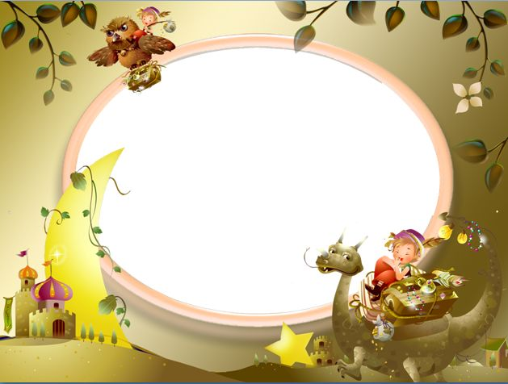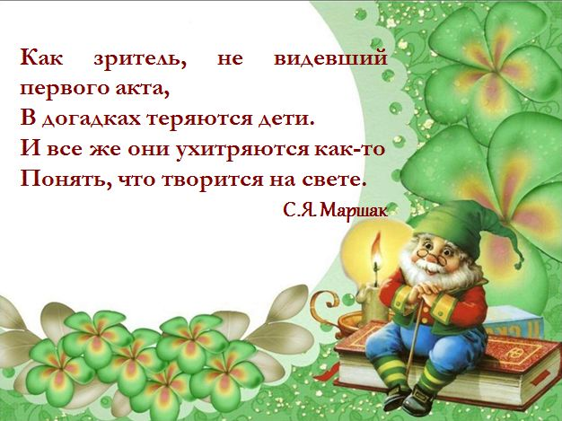  Как зритель ,не видевший первого акт  В догадках теряются дети,  И все же ухитряются как-то  Понять что творится на свете.  Учитель:  Слайд3,4. 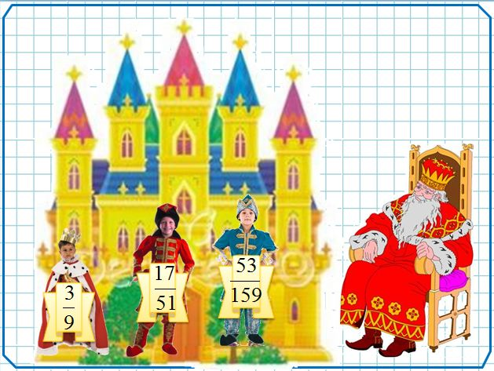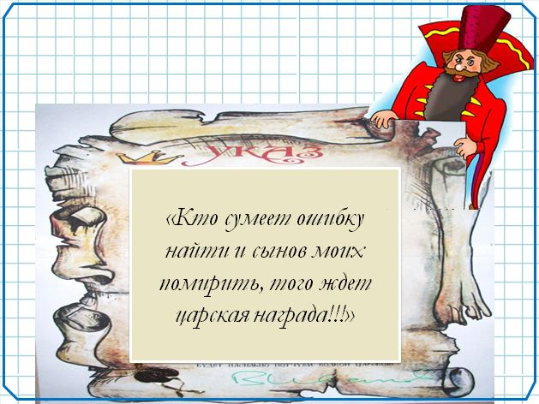  В некотором царстве, в некотором государстве жил – был царь, и было у него три сына. Вот как – то созвал он своих сыновей и говорит: «Сыночки вы мои милые, видно пришло мне время уходить на покой. Собрал я вас, чтобы разделить между вами наследство, наше царство – государство. Да вот беда – ученые-то наши видно что-то напутали. Тебе - старший мой сын отписано 53/159 нашего госудаства, тебе – средний сын – 17/51, а тебе – младшенький – 3/9 ». Возмутился младший сын: «За что меня-то обделили?» И рассорились братья меж собой. А царь издал указ «Кто сумеет ошибку найти и сынов моих помирить, того ждет царская награда!!!» А чтобы ошибку найти, надо сначала, испытания пройти.  Если мы с вами, ребята, выдержим эти испытания с честью и достоинством, то сможем царю помочь и сыновей его помирить.  Записали число, классная работа. Оставьте 4 клеточки для темы урока .  Фронтальная работа. Учитель предлагает тест. Карточки лежат на каждой парте перед учениками.  Учитель:  -Возле каждого правильно выполненного задания поставьте знак « +». Посчитайте количество правильно выполненных заданий. Результаты занесите в таблицу  самооценки. | Учащиеся решают предложенный тест письменно: затем читают задания из теста вслух и озвучивают ответ с места. | (П) Осознанное и произвольное построение речевого высказывания.
2. Сообщение темы урока.  ( 8 минут) | Актуализация учебного содержания. Организация познавательной деятельности учащихся. | Учитель:  У вас на столах лежат круги, поделенные на равные части .От желтого круга отделите пожалуйста , 4/8 и положите перед собой на край парты. От оранжевого круга отделите пожалуйста , 3/6 части, от зеленого круга ,2/4 части. Что вы заметили?(делили на разные части ,а отложили одинаковую часть круга -половину ,которую кстати сказать можно записать как1/2)  Значит ,одну и ту часть можно записать по-разному .  -Ребята, откройте учебник на стр. 99, нашли №341,внимательно прочитайте задание, запишите, что вам нужно найти.  Решаем самостоятельно.  Ресурс (коллекция ЦОР - фронтальная работа на этапе введения новых знаний)  Слайды из цор 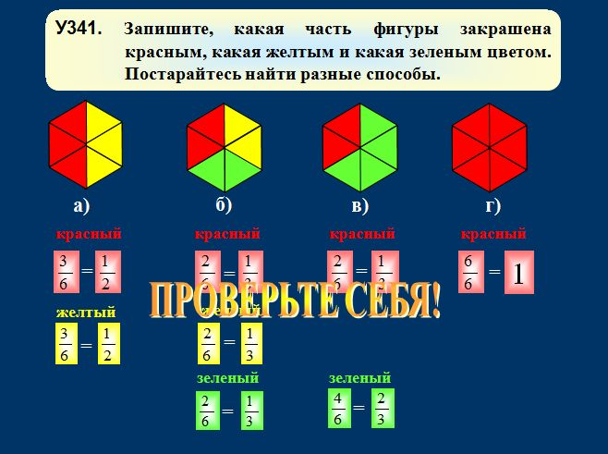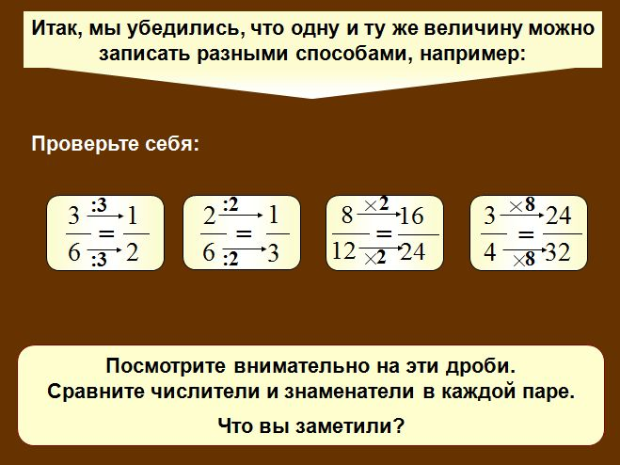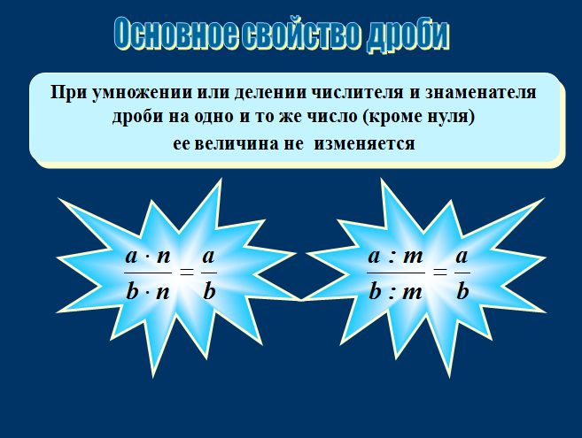  Учитель задает вопросы:  - С помощью модели назовите дроби; что вы заметили, какие дроби получились?  -Можно ли между этими дробями поставить знак равенства?  -Как из дроби 2\6 получить дробь1\3; из3\6- 1\ 2 и наоборот?  -Какое действие надо выполнить, чтобы получить равные дроби?  Сообщает, что ребята вывели основное свойство дроби и это тема нашего урока.  -Запишите тему урока. | Учащиеся читают и отвечают на вопросы учителя и приходят к выводу, что некоторые дроби, числитель и знаменатель, которых записаны разными числами, являются записью одной и той же дроби, и эти дроби равны.  Ученики отвечают:  - из одной дроби можно получить равную ей дробь, если числитель и знаменатель дроби умножить на одно и тоже число, не равное нулю.  Ученики записывают в тетради тему урока. | (Р) Развитие мотивов и интересов познавательной деятельности.  Построение цепи рассуждений и речевого высказывания.  (Л)Самоопределение к деятельности; целеполагание;  планирование.
3. Введение новых знаний. (8мин) | Принятие учебной задачи. | Учитель:  -Найдите в учебнике пункт 21  «Основное свойство дроби».  Обращается к учебнику стр.100. Просит найти формулировку основного свойства дроби и прочитать, вместе с учащимися записывают свойство математическим языком.  Слайд5,6  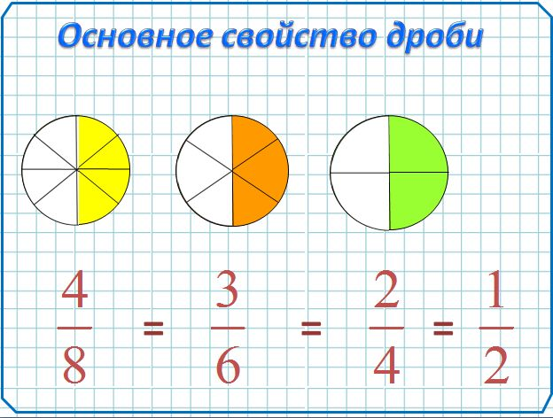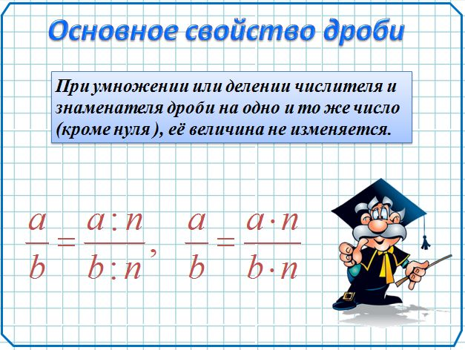  Для работы с классом учитель дает задания №346 ,351  Учитель делает обобщение:  -Такое преобразование называется сокращением дроби. | Учащиеся читают текст учебника, ищут ответ на первый вопрос и  записывают математическим языком основное свойство дроби.  Учащиеся читают задание и выполняют вместе с учителем. | (П) Анализ . Поиск и выделение необходимой информации.  (Л) Развитие логического и критического мышления, культуры речи.  (П)  Подведение под понятие.  (К) Способность к согласованным действиям с учетом позиции другого;
4.Физкультминутка  (3 минуты) |  | Слайд7,  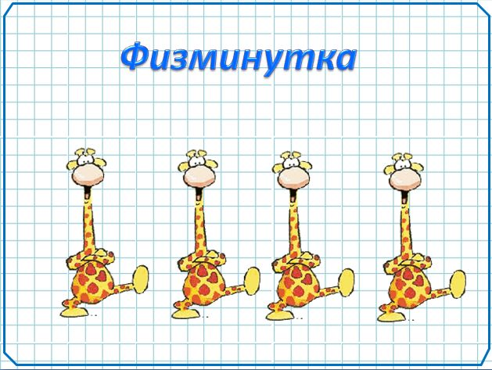  Учитель проводит физкультминутку в виде игры «Собери грибы».  Объясняет условие игры.  Из бумаги вырезаны грибы, на которых написаны дроби:2\6; 2\4; 3\6; 3\9; 4\8; 4\12; 5\10; 5\15; . Они прикреплены магнитами к доске и нарисованы две корзины, на одной написана дробь1\3, а на другой- 1\2. | Ученик выбегает к доске берет гриб и кладет (прикрепляет) его в корзинку на которой написана соответствующая дробь 1\3 или 1 \2.  Остальные дети встают, если действие неправильное, и поднимают руки над головой - если действие правильное.
5. Принятие новых знаний.  (7 мин) | Работа по алгоритму | Слайд8910,  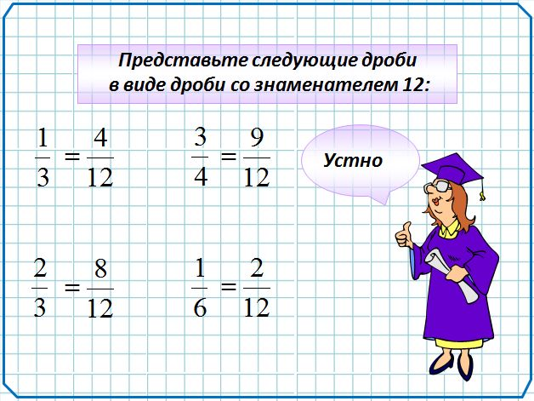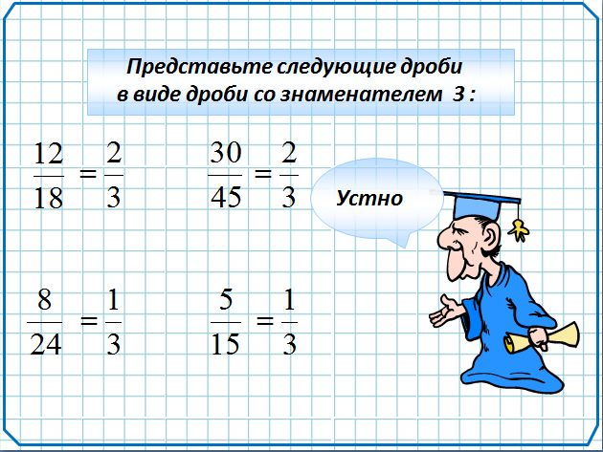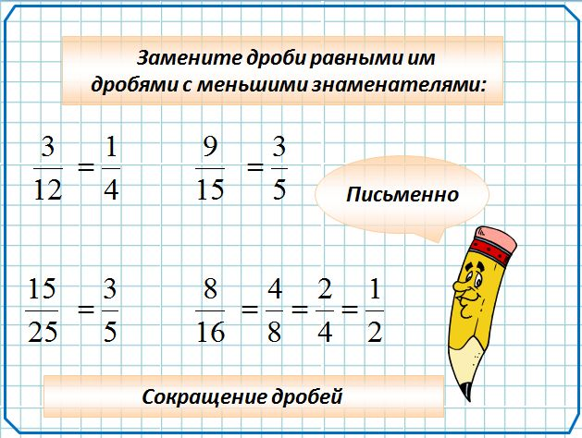  Решение упражнений  Стр. 100-101 №348,№351.  Учитель организует работу в парах.  Задание: сократите дроби:  №347  Задание: представьте данную дробь в виде дроби со знаменателем 7:  №352  Учитель:  -Проверим выполненные задания по эталону. Возле каждого правильно выполненного задания поставьте знак +. Посчитайте количество правильно выполненных заданий. Результаты занесите в таблицу  самооценки.  Посчитайте сколько знаков «+» у вас получилось вместе с «+» по тестам. Оцените себя и поставьте себе «отметку»:  12-15 заданий-«5»  9-11 заданий-«4»  7-8 заданий-«3»  6 заданий и менее- «2» | Учащиеся работают у доски.  Ученики работают в парах, проговаривают друг другу алгоритм решения.  Проверяют по эталону и просчитывают количество правильно выполненных заданий, оценивают себя. | (Р) Способность решать по правилу.  (К) Готовность к гибкой регуляции собственного речевого поведения  (Р) Работать и оценивать свои действия по эталону.  (Л) Формирование самооценки
6. Осознание новых знаний.  (4 мин) |  | Слайд12,13,14  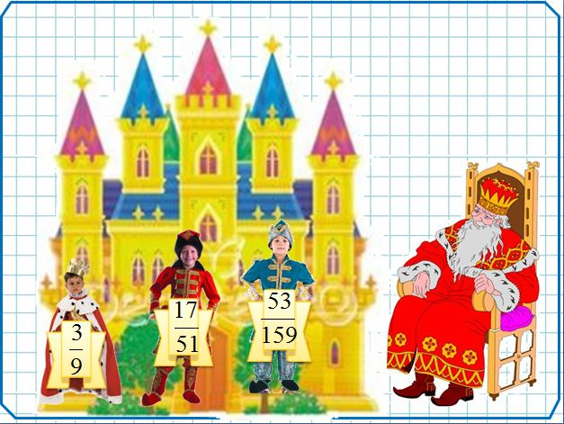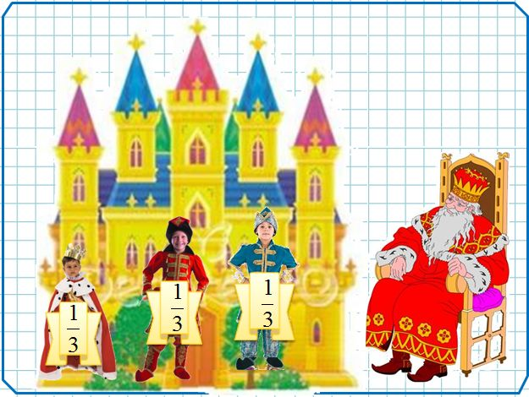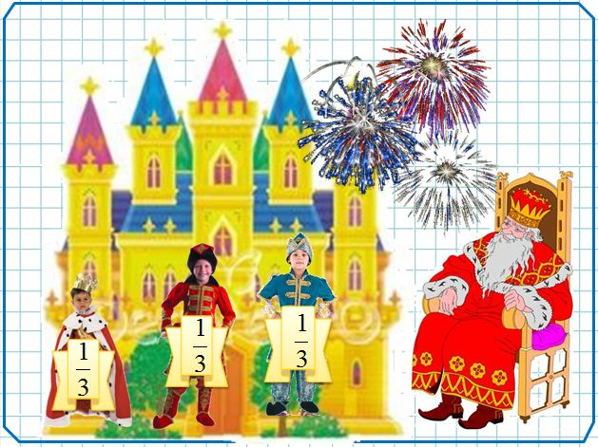  Работа по карточкам:  Учитель:  -Ребята вам предлагаются 3 задания,  2 обязательных и 3-е задание тем, кто сможет.  Учитель задает вопрос:  -Кто решил 3 задание? | Учащиеся решают задания.  Читают условие и устно разбирают решение. | (Р) Способность применять правила.  (К) Умение аргументировать свою точку зрения.
 | Выделение главного, уточнение алгоритма | Решение текстовых задач: №361 (ученик у доски) | Учащиеся решают задачу, проговаривая свои действия. | ( П ) Формируются у учащихся практические навыки решения текстовых задач.
7. Рефлексия  (2 мин) | Зафиксировать новое содержание, изученное на уроке. Оценить собственную деятельность на уроке. Зафиксировать неразрешенные затруднения как направления будущей учебной деятельности | Учитель:  -Что нового вы узнали на уроке?  -Чему научились? | Учащиеся отвечают. | (Л) Положительное отношение к процессу познания.
8. Домашнее задание  (1 мин) | Обсудить и записать домашнее задание | Слайд 15  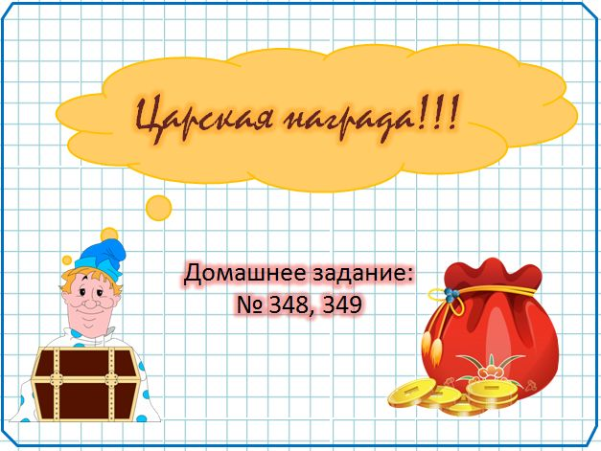  №348,№ 349,№362(кто сможет)  Учитель дает пояснения по домашней работе.  Предупреждает, что будет с/р, аналогичная д/р. Подумайте, что надо сделать, чтобы успешно её написать. | Ученики записывают домашнее задание в дневники.  Отвечают на вопрос учителя мысленно.

